Wrocław, 07.02.2024 r.
ZAPYTANIE OFERTOWE
Miejskie Przedsiębiorstwo Komunikacyjne Sp. z o.o. z siedzibą we Wrocławiu, na podstawie Regulaminu udzielania zamówień na usługi, dostawy i roboty budowlane przez MPK Sp. z o.o. we Wrocławiu (określenie podstawy prawnej), zwraca się z zapytaniem ofertowym, dotyczącym realizacji zamówienia:

Wykonanie usługi napraw, uzupełnienia ubytków, przebudowy nawierzchni drogowych na nieruchomościach wchodzących w skład Miejskiego Przedsiębiorstwa Komunikacyjnego we Wrocławiu – roboty drogowe
(nazwa nadana zamówieniu)
Postępowanie planowane do udzielenia na podstawie Regulaminu udzielania zamówień na usługi, dostawy i roboty budowlane przez MPK Sp. z o.o. we Wrocławiu, w zw. Art. 133 ust. 1 ustawy z dnia 29 stycznia 2004r. Prawo zamówień publicznych (Dz. U. z 2019 r., poz. 1843)
Miejskie Przedsiębiorstwo Komunikacyjne Sp. z o.o. z siedzibą we Wrocławiu, w przypadku zainteresowania zapytaniem ofertowym prosi o złożenie oferty w terminie do dnia 01.03.2024.
  - Opis przedmiotu zamówienia:
Przedmiotem zamówienia jest: wykonanie, dostawa oraz montaż podestu do pracy na wysokości, związanej z wymianą szyb w tramwajach na Zajezdni Tramwajowej „Ołbin” przy ul. Słowiańskiej 16 oraz wykonanie linii życia na Zajezdni Tramwajowej „Borek” przy ul. Powstańców Śląskich 209 we Wrocławiu.

Zakres objęty zleceniem:

- Dostawa oraz montaż 1 sztuki podestu do pracy na wysokości do wymiany szyb na Zajezdni Tramwajowej „Ołbin” przy ul. Słowiańskiej 16 we Wrocławiu
Podest używany będzie do wymiany szyb czołowych i tylnych w tramwaju. Wymiary dopasowane do naszych warunków warsztatowych. Przed realizacją podestu konieczna jest wizja lokalna i przygotowanie projektu technicznego zaakceptowanego przez kierownika Zajezdni Tramwajowej „Ołbin” Pana Piotra Poterę tel. 71 308 5651, e-mail: p.potera@mpk.wroc.pl oraz przedstawiciela Zamawiającego zgodnie z § 7 ust. 1.
- wysokość podestu w pionie 2300 mm,
- dopuszczalne obciążenie konstrukcji 350 kg,
- obciążenie stopni 150 kg,
- poręcz zabezpieczająca przy wejściu na schodach,
- rodzaj powierzchni podestu/stopni: aluminium ryflowane,
- podest musi posiadać zdejmowana tylną barierkę wraz cokołem.

wymiary oraz kształt podestu:

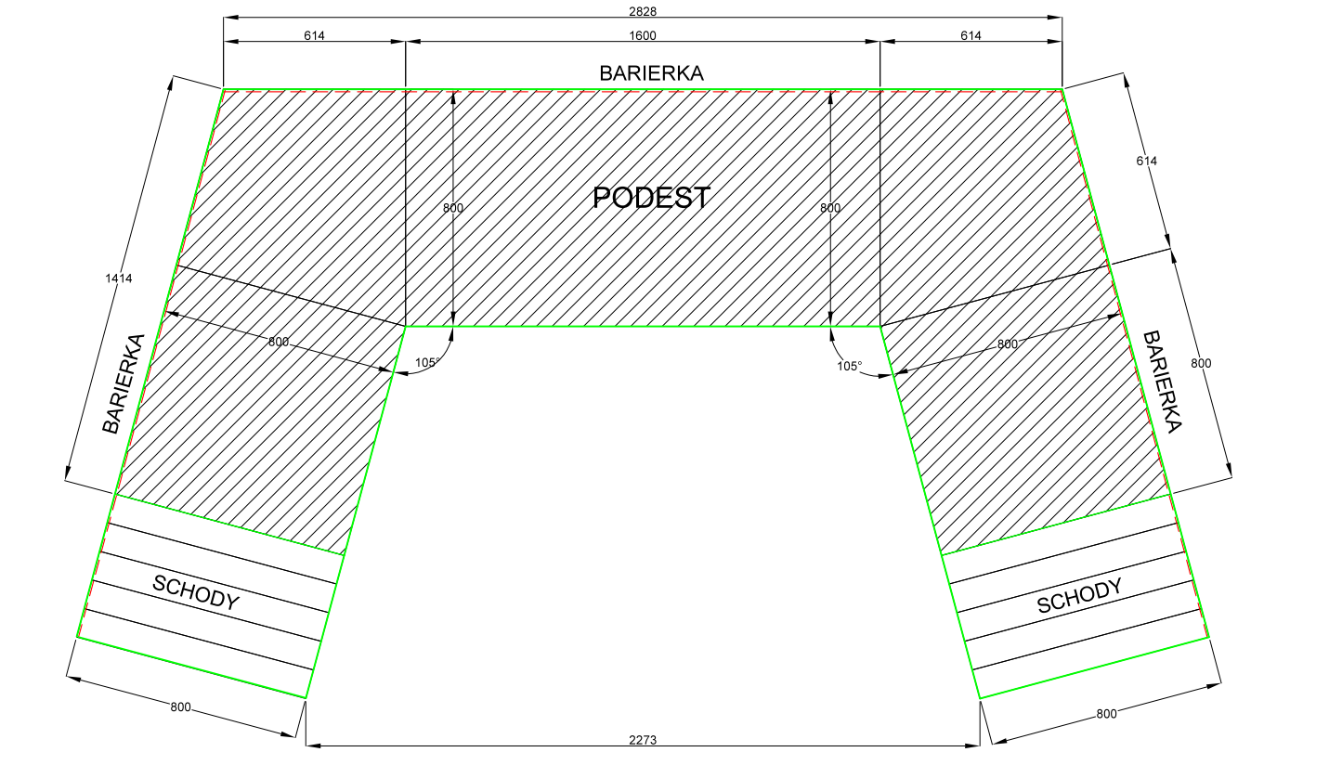

- Montaż systemu asekuracyjnego do pracy na wysokości - "linia życia" wykonanych na Zajezdni Tramwajowej „Borek” przy ul. Powstańców Śląskich 209 we Wrocławiu. Prace mają na celu zabezpieczenie pracowników pracujących na dachu tramwaju przed upadkiem.
- Wykonanie systemów linowych, poziomych wykonanych ze stali nierdzewnej rozpiętej między przęsłami konstrukcyjnymi hali, wraz z odciągami o długości ( 2 x 12m ). Linie życia zamontowane będą na dwóch niezależnych torach.
- Dostawa czterech zestawów asekuracyjnych (uprzęży-pasów wraz linami asekuracyjnymi).
- Przed rozpoczęciem prac konieczna wizja lokalna na Zajezdni Tramwajowej Borek,
- Prace wykonywane będą na czynnym zakładzie, o rozpoczęciu prac należy powiadomić pracownika Działu Utrzymania Infrastruktury w celu wyłączenia zasilania trakcji.

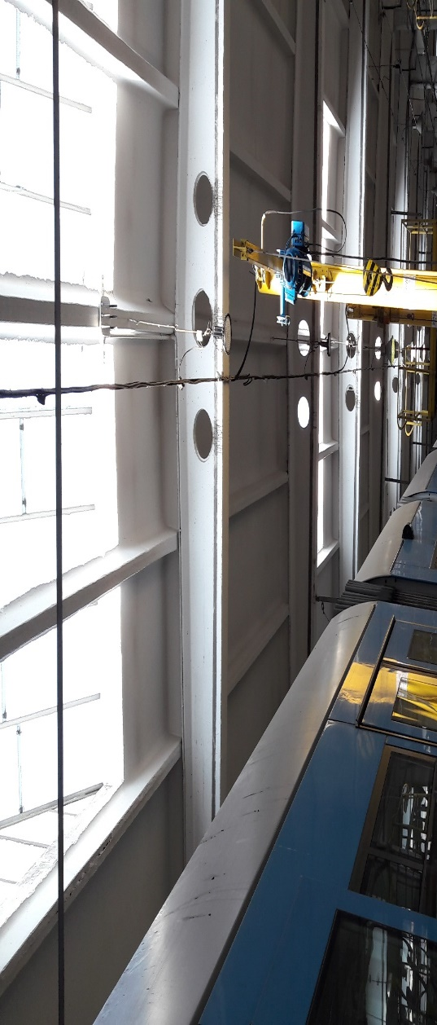

  - Termin realizacji zamówienia:
60 dni roboczych od dnia zatwierdzenia projektu technicznego przedłożonego przez Wykonawcę.
  - Opis warunków udziału w postępowaniu oraz opis sposobu dokonywania oceny ich spełniania: (jeżeli występują lub są wymagane):
Zarejestrowana nazwa i adres wykonawcy, województwo, powiat, nr telefonu, REGON, NIP, e-mail, nr telefonu osoby upoważnionej do kontaktów.
  - Kryteria oceny ofert (z podaniem rodzaju i wagi):
Cena oferty - znaczenie -100%,
  - Oferta winna zawierać następujące dokumenty:
- Formularz ofertowy wraz z załącznikiem nr 1,
- Zaparafowany wzór umowy
  - Sposób przygotowania oferty:
- Ofertę w formie elektronicznej proszę umieścić na platformie zakupowej OpenNexus.
  - Osobą uprawnioną do kontaktów z wykonawcami ze strony Zamawiającego jest:
Marcin Błędowski, tel. 885-886-316, m.bledowski@mpk.wroc.pl
  - Informacje dodatkowe (o ile będą zasadne):
- Zamawiający informuje, że w wyniku przeprowadzonego zapytania ofertowego planuje zawrzeć umowę z wykonawcą, którego oferta zostanie uznana za najkorzystniejszą w oparciu o kryteria, o których mowa w pkt 4 niniejszego zapytania.
- Zamawiający zastrzega sobie prawo do unieważnienia postępowania, prowadzonego w trybie zapytania ofertowego na każdym etapie bez wskazania przyczyny takiej decyzji.
- Zamawiający informuje, że w przypadku, gdy nie będzie można wybrać oferty najkorzystniejszej ze względu na to, że co najmniej dwie oferty przedstawiają taki sam bilans ceny i innych kryteriów oceny ofert, Zamawiający spośród tych ofert wybiera ofertę z najniższą ceną.
- Zamawiający zastrzega sobie prawo do przeprowadzenia dodatkowych negocjacji z oferentem, który złożył najkorzystniejszą ofertę.
- Zamawiający wymaga gwarancji minimum 2 lata
- Przed przygotowaniem ofert możliwa jest wizja lokalna po wcześniejszym uzgodnieniu telefonicznym
  - Inne:
brak
  - Załączniki do zapytania:
- Formularz ofertowy.
- Załącznik nr 1 do formularza ofertowego
- Wzór umowy

……………………………………………………
(podpis)

FORMULARZ OFERTOWY
strona
z ogólnej liczby stron
(pieczęć Wykonawcy)
FORMULARZ OFERTOWY
Wykonawca:
- Zarejestrowana nazwa Wykonawcy: …………………………………………..………………
- Zarejestrowany adres Wykonawcy: ……………………………………………………………
  - Województwo: ……………………………………………………………………………..
  - Powiat: ………………………………………………..…………………………………….
  - Numer telefonu: ……………………………………………………………….……………
  - Numer faxu: …………………………………………………………………………………
- Adres korespondencyjny (jeśli inny niż zarejestrowany): ……………………………………………………………………………………………………………… Numer Regon: ……………………………………………………………………………………
- Numer NIP: ……………………………………………………………………………………….
- E – mail: …………………………………………………………………………………………..
- Internet: http://…………………………………………………………………...............................
- Numer konta bankowego: ………………………………………………………………………
- Osoba upoważniona do kontaktów z Zamawiającym przed podpisaniem umowy:
  - Imię i nazwisko: ………………………………………………………………………………
  - Numer telefonu, w tym komórkowy: ………………………….…………………………….
- Osoba upoważniona do kontaktów z Zamawiającym w sprawach technicznych:
  - Imię i nazwisko: ………………………………………………………………………………
  - Numer telefonu, w tym komórkowy: ………………………….…………………………….

Upełnomocniony przedstawiciel
Wykonawcy

Data : .................................... ................................................
(imię i nazwisko)

FORMULARZ OFERTOWY
strona
z ogólnej liczby stron
(pieczęć Wykonawcy)
ZAŁĄCZNIK Nr 1 do Formularza Ofertowego
“Cena oferty”
Nawiązując do zapytania ofertowego w sprawie udzielenia zamówienia dotyczącego „Wykonania, dostawy oraz montażu podestu do pracy na wysokości, związanej z wymianą szyb w tramwajach na Zajezdni Tramwajowej „Ołbin” przy ul. Słowiańskiej 16 oraz wykonanie linii życia na Zajezdni Tramwajowej „Borek” przy ul. Powstańców Śląskich 209 we Wrocławiu. „ oferujemy wykonanie zamówienia za cenę brutto w wysokości:
cyfrowo: …………………………………………………………………………………… brutto
słownie złotych: ………………………………………………………………………………………
Oferując realizację zamówienia jednocześnie:
- deklarujemy ….…………………………………………………………………………………...
- …………………………………………………………………………………………………….
Do niniejszej oferty przedstawiamy szczegółową specyfikację asortymentowo-ilościową*:
Lp. | Nazwa | Jedn.  miary | Ilość | Cena netto | Cena brutto
1.
2.
3.
Warunki gwarancji i/lub rękojmi:
……………………………………………………………………………………………………….
- Oświadczamy, że:
- posiadamy kompetencje lub uprawnienia do prowadzenia określonej działalności zawodowej, o ile wynika to z odrębnych przepisów,
- znajdujemy się w sytuacji ekonomicznej i finansowej zapewniającej wykonanie zamówienia,
- posiadamy zdolności technicznej lub zawodowej.
- Oświadczamy, że zapoznaliśmy się z treścią zapytania ofertowego i jego załącznikami i nie wnosimy do niego zastrzeżeń oraz przyjmujemy warunki w nim zawarte.
- Oświadczamy, że zapoznaliśmy się ze wzorem umowy w niniejszym postępowaniu, akceptujemy go i nie wnosimy zastrzeżeń oraz przyjmujemy warunki tam zawarte.
- Oferujemy wykonanie zamówienia w terminach określonych w zapytaniu ofertowym.
- Zobowiązujemy się, w przypadku wyboru naszej oferty, do zawarcia umowy zgodnie z niniejszą ofertą, na warunkach określonych we wzorze umowy wraz z załącznikami w miejscu i terminie wskazanym przez Zamawiającego.
- Oświadczamy, że uzyskaliśmy informacje niezbędne do właściwego przygotowania oferty i nie wnosimy żadnych uwag.
- Oświadczamy, że w cenie złożonej oferty uwzględnione zostały wszystkie koszty wykonania przedmiotowego zamówienia, uwzględnia wszystkie uwarunkowania oraz czynniki związane z realizacją zamówienia i obejmuje cały zakres rzeczowy zamówienia – jest kompletna.
- Integralną część oferty stanowią następujące dokumenty:
  - ________________________________________________________

Upełnomocniony przedstawiciel
Wykonawcy

Data : .................................... ................................................
(imię i nazwisko)

Dotyczy zamówień prowadzonych na podstawie §3, §4 oraz §5 pkt 1-7 Regulaminu. Jeżeli zapytanie prowadzone jest w celu oszacowania wartości zamówienia i poprzedza wszczęcie postepowania w oparciu o ustawę Pzp stosowna informacja winna znaleźć się w nagłówku zapytania.
Jeżeli w postępowaniu o udzielenie zamówienia, w którym jedynym kryterium oceny ofert jest cena, nie można dokonać wyboru oferty najkorzystniejszej ze względu na to, że zostały złożone oferty o takiej samej cenie, Zamawiający wzywa Wykonawców, którzy złożyli te oferty, do złożenia w terminie określonym przez Zamawiającego ofert dodatkowych. Wykonawcy, składając oferty dodatkowe, nie mogą zaoferować cen wyższych niż zaoferowane w złożonych ofertach.
Jeżeli dotyczy.
Jeżeli dotyczy.
Jeżeli dotyczy.

